Controle de Contas à pagar Mobile
*Controle de Despesas Pessoais
Mirosoft Xamarin

Tipos - Projeto de Software

Consiste no desenvolvimento das etapas da engenharia de software a partir de um ema de negócio.

Composição
Situação Atual – Como funciona hoje
Situação Proposta - como irá funcionar

Critérios de Avaliação

Projeto TCC
Parte 1 do trabalho -> entregue antes da AV, em data a ser estabelecida, valendo 4,5
Parte 2 -> O trabalho final -> entregue no período da AV, em data a ser estabelecida valendo 5,5 para AV

Proposta de Trabalho
Apresentar o planejamento para trabalho

1º Método de Trabalho -> Metodologia Orientada a Objetos -> Metodologia Orientada a Objetos
Relacionar as formas utilizadas para levantamento do sistema, quanto a:
- Coleta de dados
- Estudo do Documento Existente
- Estudo dos Procedimentos e dados

2º Previsão de Alocação de Recursos
- Humanos: Usuários e TI
- Materiais: equipamentos e material de escritório
3º Cronograma de Trabalho (Utilizar Project)
- Planejar o tempo de duração de cada tarefa que será desenvolvida, distribuindo-a ao longo dos meses no prazo estimado.

https://canaldoensino.com.br/blog/10-planilhas-gratuitas-para-controlar-seu-gastos

Tecnologia utilizada Xamarin ANdroid
Visão Geral do que foi publicado sobre o tema
Conta à Pagar – Despesa
Conta à Receber – Receita
Lembrete avisando sobre vencimento de despesas
- Receber lembre via email
- Notificação
- SMS
Relatorios
- Despesas X Receitas
- Categoria
- Possibilidade de Envio por email
- Compartilhar
- Fazer download
- Salvar

Principais autores

Lançamentos
Despesas
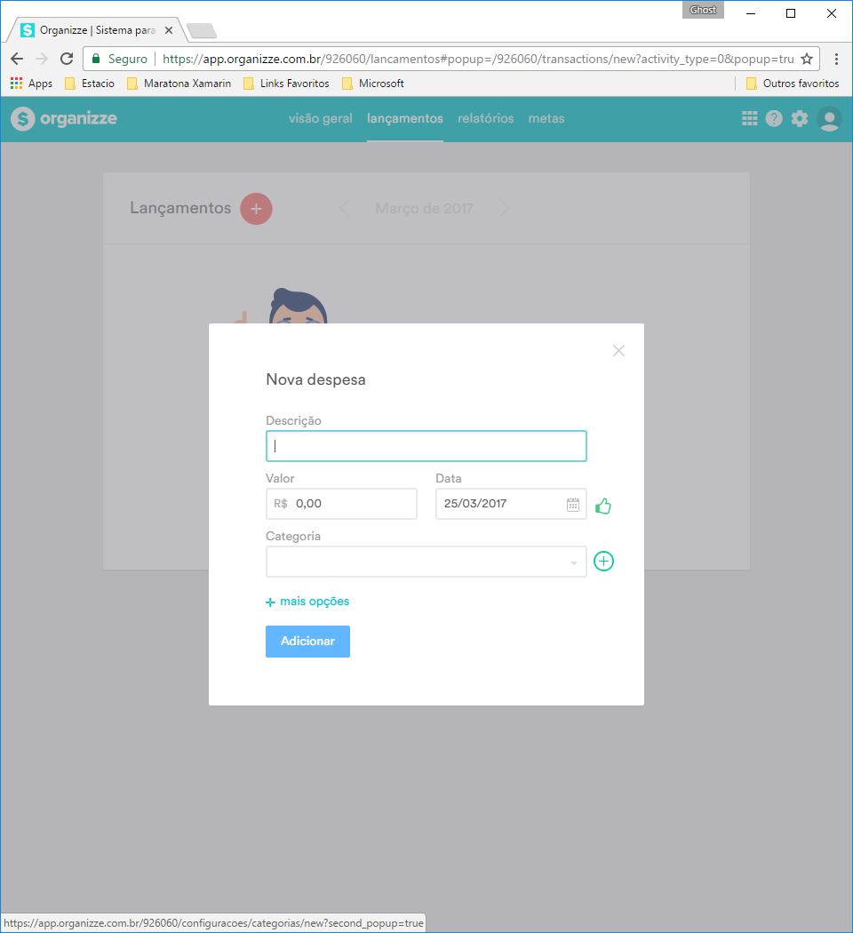
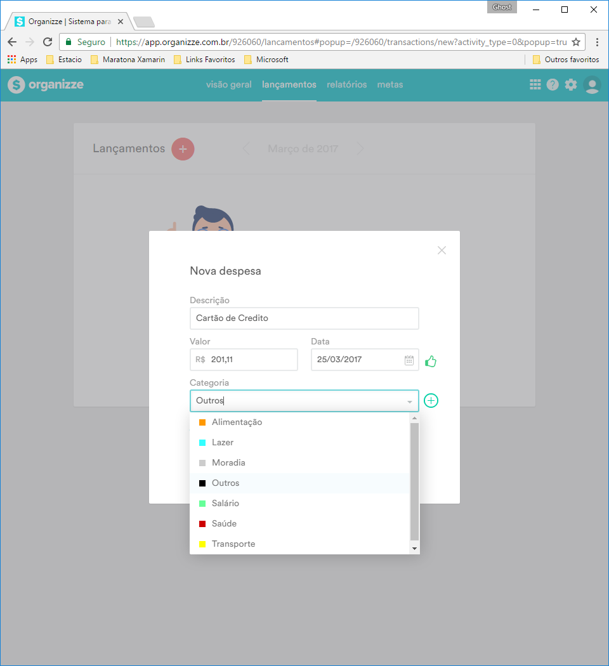
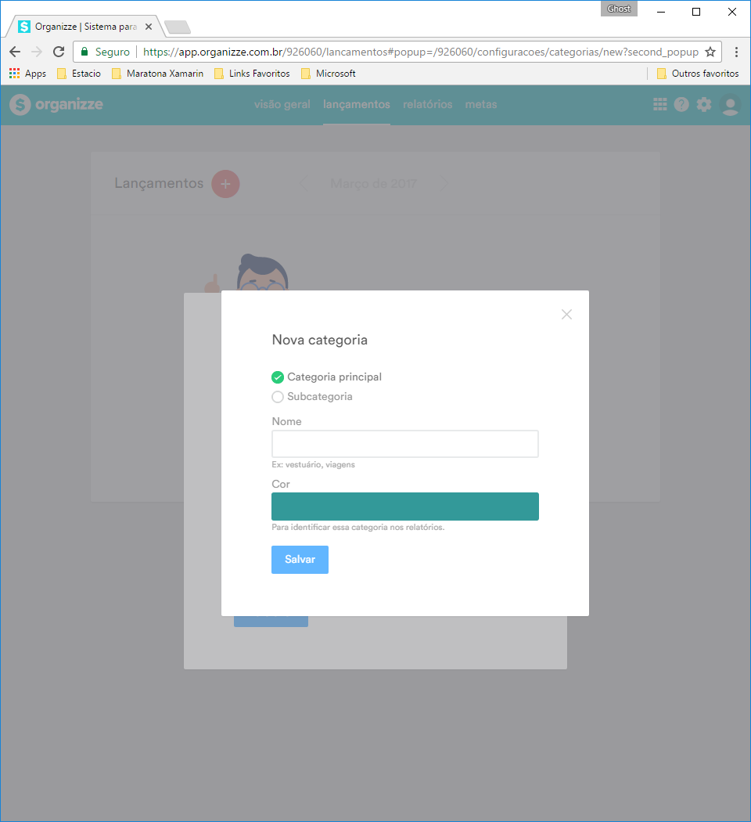
Receita
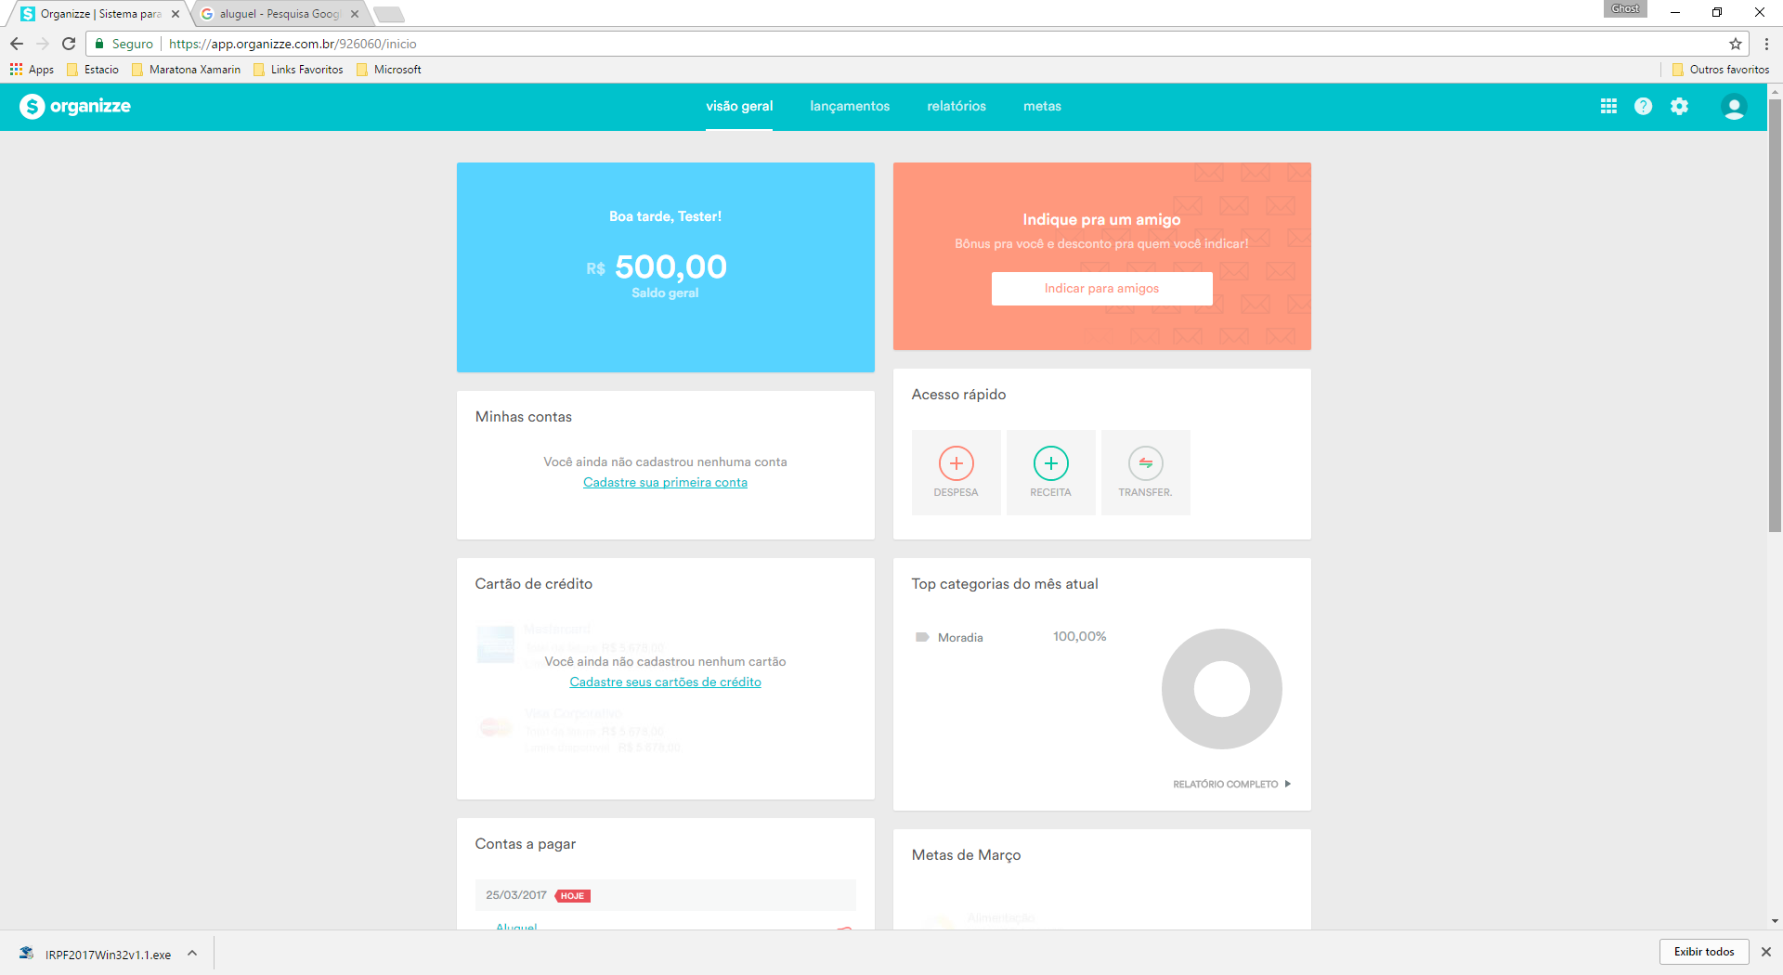
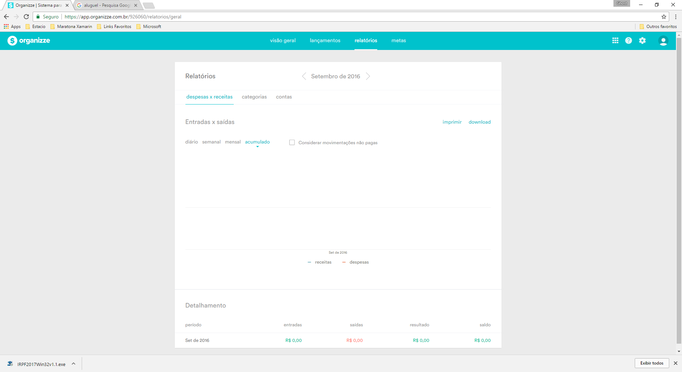

A diferença entre despesa e custo é que a despesa não pode ser diretamente relacionada com o produto final. Para a contabilidade, uma despesa representa uma diminuição do ativo e aumento do passivo; e assim como as receitasprovocam uma aumento do patrimônio líquido, as despesas diminuem o valor do mesmo.

